【職場】内部監査 チェックリスト 2025年7-8月
被監査組織 |  | 監査対応者
監査日時 | 年 月 日（ ） ： ～ ：
監査員 | ※監査リーダーには●を付ける
オブザーバー

・法人共通テーマは１～３ページ、その他は、各事業所、職場にあわせチェックリストを作成する。
・【共通】前回の内部監査、①安全管理 ②目標管理 ③教育管理 ④作業環境 ⑤文書管理 ⑥サービスプロセス
・各職場、最低１０分程度、現場の監査の実施（設備機器、医療機器、作業環境などの確認）

要求事項  項目 | 監査内容  （□；チェック項目 「 」；質問内容） | 評価 |  | コメント  ※客観的証拠  ※確認した記録
要求事項  項目 | 監査内容  （□；チェック項目 「 」；質問内容） | 適合 | 不適合 | コメント  ※客観的証拠  ※確認した記録
4.1 | ・当職場体制について（職員数／職種等）  ・職場の強み（特徴）弱み（課題）  ・この１年間の変化（サービス、設備の導入等） | － | －
9.1  ﾊﾟﾌｫｰﾏﾝｽ | ISO9001の取り組みに際しての成果・課題  ・満足度調査やご意見に対する分析等 | － | －
7.5 文書 | 品質マニュアルの最新版の日付
9.2内部監査10.2是正処置 | 【前回の内部監査、外部監査※必須】  □（不適合）是正処置の有効性を確認する  □（改善提案など）取り組みの進捗 |  |  | 内部監査、外部審査結果は事前に確認
ISO9001  8.7  不適合  10.2  是正処置  医療介護  安全管理 | 【医療・介護安全管理①】  （事務部門も関連する事項を）  □事故・インシデント・アクシデントが規定通りに対応、報告されているか。  □是正処置、予防処置の手順通りの実施  ・修正＜当面対応＞  ・是正処置の必要性の判断  ・原因の特定／類似の不適合の確認  ・是正処置計画・実施  ・是正処置の有効性レビュー  □「報告書」が正しく記載されているか  前回指摘）どのような処置をいつ実施したのかの記録が記載されているか確認  ※再発しいるものはないか  関連文書：リスクマネジメント法人規定  車輌事故報告法人規定 |  |  | 「この１年～以降の「事故・インシデント事例を説明して下さい（１～２事例を確認）」
6.2  品質目標  6.1ﾘｽｸ  7.3  認識 | 【目標管理②】「品質目標を見せて下さい」  □目標（課題）：設定理由、上位方針とのつながり  □達成基準：基準根拠（数値目標と限らない）  □実行計画：具体的な計画（誰がいつ）  □職員への伝達（理解）  □毎月の進捗管理方法（議事録に残すなど  □期限内の実施 関連文書：品質目標管理フロー |  |  | 品質目標より重点１～２の内容を確認する
7.2  力量  6.2  目標 | 「個人目標面接の実施状況をお聞かせ下さい」  □2023年度目標面接の実施状況  ・2022年度到達状況  ・2023年度内容（課題、達成基準・計画）  □期限内での実施状況 |  |  | ※１～２名の個人目標を確認する  ※目標面接（5月）
7.1.2  人的資源  7.2力量  7.1.6  組織の知識  7.3認識 | 【教育管理③】「職員の力量、教育について」  □力量の明確化と評価（資格証、チェックリスト）  前回指摘） 夜勤をする職員に対する災害対策教育の実施について確認・把握されているか  前回指摘）異動してきた職員の、力量評価が引き継がれているか  □職場内教育計画と実施記録（有効性の評価）  □法人・事業所の教育（制度教育）  □欠席者へのフォロー状況、記録等  □感染防止研修会・学習会への参加  関連文書：年間教育計画書・導入チェックリスト
7.1.3ｲﾝﾌﾗｽﾄﾗｸﾁｬ7.1.5監視機器及び測定機器の管理  8.5.3外部提供者の所有物 | ◎現場で設備・機器を特定し確認する。  □機器点検（校正・清掃・修理）の手順  □実施記録の確認  □新規購入機器、廃棄機器の管理  □代替機などの管理方法  関連文書：インフラストラクチャー一覧表
7.1.4 ﾌﾟﾛｾｽの運用に関する環境 | 【作業環境④】  「作業環境（職員）の健康管理について」  □該当する場所、作業環境管理手順、記録  ※施設内、待合室、診療室、診察室、OPE  室、放射線室、浴室等  前回指摘）手指消毒剤など使用開始日/期限が記載されているか  □職員の健康管理  ※健康診断、ストレスチェック、パワハラ、  セクハラ等  関連文書：「作業環境管理マニュアル」
７.5  文書化した情報 | 【文書管理⑤】  □文書管理の適切性（作成、承認、保管、配付管理、文書管理台帳との整合性）  前回指摘）部署で使用されている文書は最新版を使用しているか（重要事項説明書や患者説明用紙など）  □文書レビューの実施状況（毎年1～4月）  □関連する法令・規制・規則を確認  □必要な記録の管理（品質記録一覧表）  関連文書：「文書管理法人規定」 |  |  | ※他の規格で手順書をみたときに一緒に確認してもよい。法令、インシデント、設備の導入等で改訂された文書の確認

□プロセスアプローチの視点に基づく監査
プロセスアプローチとは
私たちのサービスがどのようなプロセス（活動）で構成されているかを把握し、意図した結果
（成果）に近づけるためその構成されている要素を管理していくこと

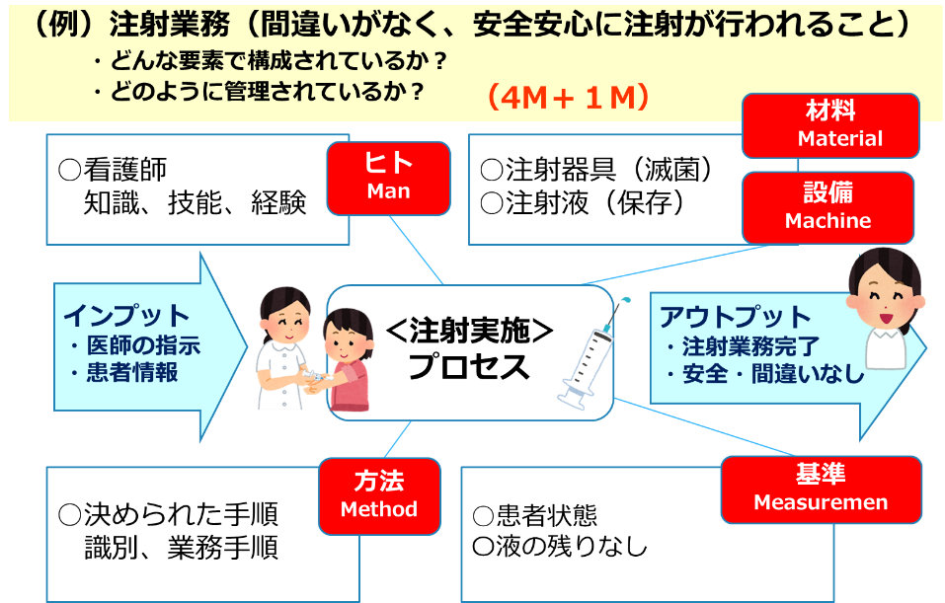

8.1サービス提供の  計画  8.2要求事項の明確化／レビュー  8.3設計・開発  8.5.1サービス提供の管理8.5.5引渡し後の活動8.5.6変更管理8.6次工程への引渡し  8.5.2識別  8.5.3患者  所有物  8.5.4保存 | 【サービス提供の管理⑥】  ※プロセスアプローチを意識した監査  ◎職場で定めた手順通りに実施されているか  ・サービス提供の業務、患者・利用者を特定  ・実際の記録（カルテ、計画書）や、現場で実際の状況を確認する（手順書がある場合は確認する）  前回指摘）検査や治療終了時に異常がなかったことの記録があるか  □患者、利用者の要望をどのように確認しているか  □患者、利用者との契約（治療内容に関する同意、  申込み受付等）をどのように行なっているか  □（入院、看護、リハ、ケアプラン等）  計画書作成、修正、変更手順、計画の承認者  □契約通り（計画通り）実施できていることの確認  （カルテ記載、各種報告書記載）  □手順通りのサービスが提供の実施  □治療終了時、退院時、契約終了時の手順  ※上記サービス提供にあわせ以下を確認  □サービス提供時の識別方法の確認  ・患者、利用者、医薬品、検体の識別 等  □患者、利用者所有物の管理方法の確認  ・持参薬、個人情報等の管理手順  □サービス提供に関する保存方法の確認  ★医薬品、滅菌医材、食材、血液製剤等の管理手順  ※関連する「力量」「設備」「材料」などの確認  関連文書：「業務フロー図集」付表8「要求事項明確化一覧表」／付表9「要求事項のﾚﾋﾞｭｰ一覧表」／付表10「設計・開発の定義一覧表 |  |  | ※患者と直接関わらない職場業務も確認

10 改善 | □良い取り組みを確認する  ※内部監査実施報告書にも記載し共有

〇以下、規格別、内部監査チェックリスト事例です。対象職場の業務にあわせ修正しご利用下さい）

5.2  ｺﾐｭﾆｹｰｼｮﾝ |  | 【品質方針】  □品質方針の周知徹底
7.4  ｺﾐｭﾆｹｰｼｮﾝ |  | 【コミュニケーション】  職場内の情報共有、情報交換の仕組みとしてどのような仕組みがありますか。」  □定められた内部コミュニケーション（会議・委員会）が実施されているか。  欠席者への伝達、議事録の整備など。  □外部機関との会議などへ参加  職場内での共有  関連文書：「内部ｺﾐｭﾆｹｰｼｮﾝ一覧表」等
8.4  購買管理 | 【購買管理（外部委託者の管理）】  「購買、業務委託先の管理について」  □取引先の管理方法（新規取引：稟議手順）  □取引先のISO・医療関連サービス取得状況・有効期限  □職場で管理している購買品（医薬品、医療材料、委託業務等）を確認  □発注方法（委託方法）を確認する  □○○の納品時（委託業務完了時）の  確認方法※関連記録。  □納期遅れ、品質劣化など（不適合）が  発生した際の対応手順  □再評価の実施状況（9月評価）対象職場  関連文書：  事業所「購買管理手順」「取引業者一覧表」  付表11：取引業者管理方法 等
7.1.4  作業環境 | 【作業環境】  「作業環境（職員）の健康管理について」  □該当する場所、作業環境管理手順、記録  ※施設内、待合室、診療室、診察室、OPE  室、放射線室、浴室等  □職員の健康管理  ※健康診断、ストレスチェック、パワハラ、  セクハラ等  関連文書：「作業環境管理マニュアル」
ISO9001  9.1.2  患者・受診者・利用者  の満足度  9.1.3  分析  管理  10.1  改善 | 【顧客満足】  「患者・利用者の満足度管理はどのように行われていますか」  □CSアンケート調査（年１回10～11月）  ・集計・分析・改善・フィードバック  ・前回の調査からの改善状況（実施の有無）  ・実施記録 ・情報共有（会議、委員会等）  □ご意見箱、口頭ご意見等の管理手順  ・苦情事例の対応手順を事例で確認する。  ・集計（改善事項）・記録  ・情報共有方法（会議、委員会等）  関連文書：付表７－３苦情を含む顧客からの  フィードバックについて |  |  |  | ・前年からの改善、今年度の課題  ・苦情などの対応  ・今年度の満足度調査の計画
ロゴの管理
（例）名刺、封筒、ホームページ、パンフ等
□ルール通りに運用されているか

○備考
・内部監査の中で見られた、改善提案事項は、チェックリストだけでなく「内部監査実施報告書」
にも記載して下さい。

